Foto №1 Algemeen overzicht van het geïnspecteerde pand | 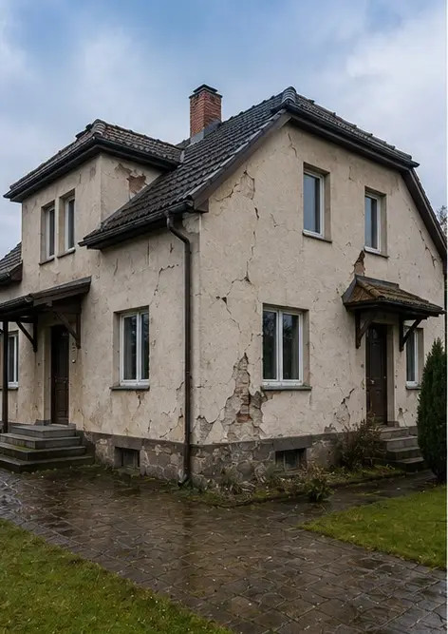
Foto №2 Overzicht van externe schade gedocumenteerd tijdens de inspectie | 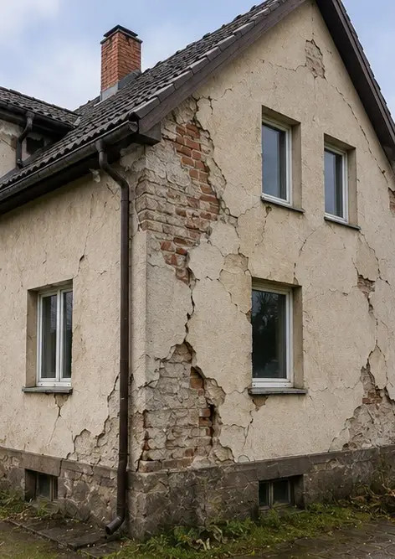
Foto №3 Beschadigd dakgebied geïdentificeerd en geregistreerd | 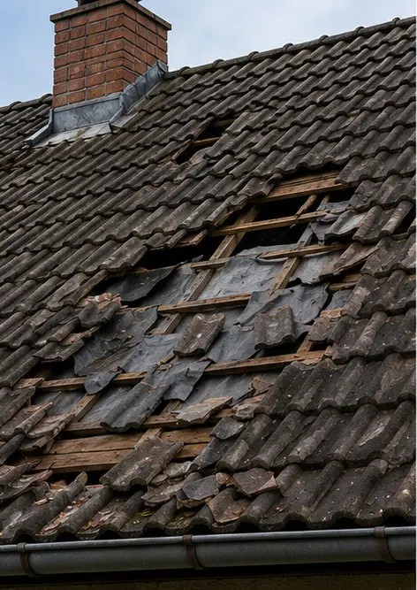
Foto №4 Schade aan buitenmuur gedocumenteerd voor beoordeling | 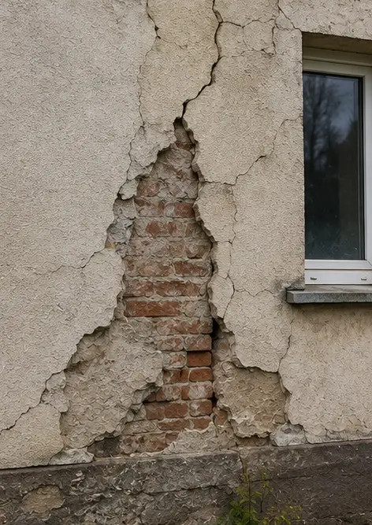
Foto №5 Scheur in dragende muur gedocumenteerd tijdens inspectie | 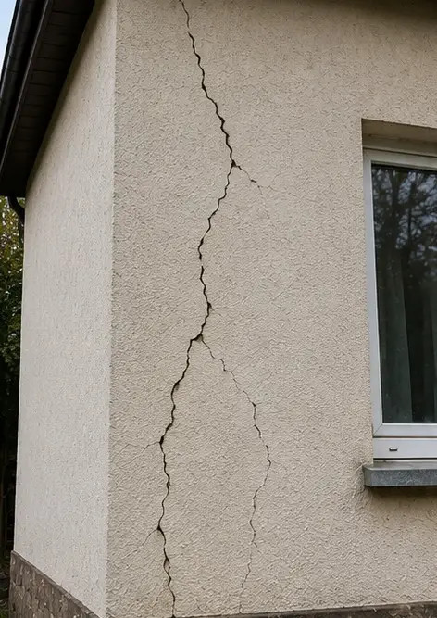
Foto №6 Waterschadegebied geïdentificeerd en geregistreerd | 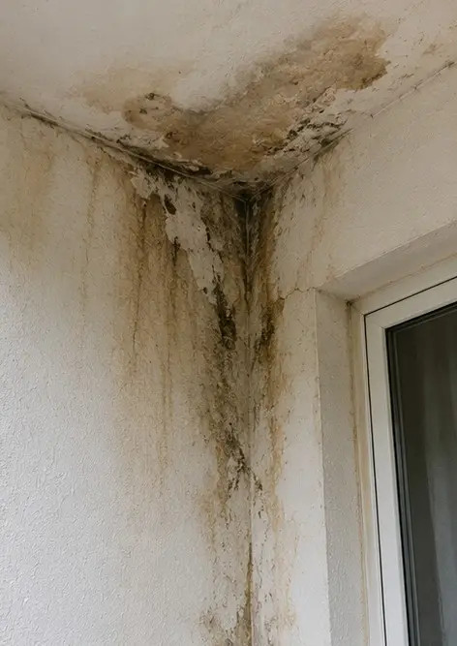
Foto №7 Beschadigd raam gedocumenteerd voor evaluatie | 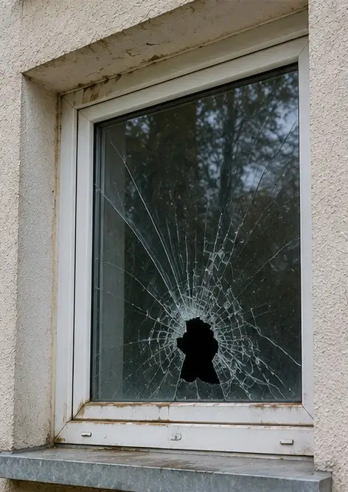
Foto №8 Beschadigde toegangsdeur geregistreerd tijdens inspectie | 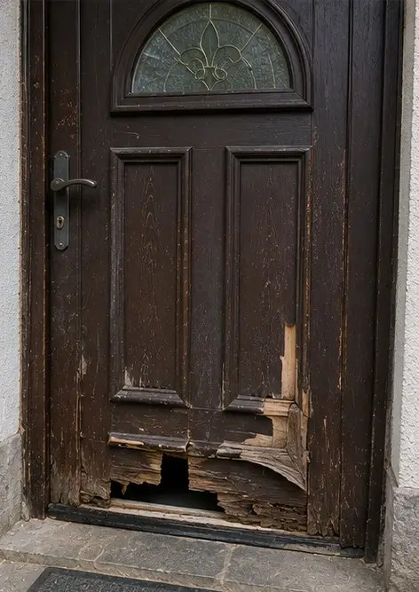
Foto №9 Beschadigde vloer gedocumenteerd tijdens inspectie | 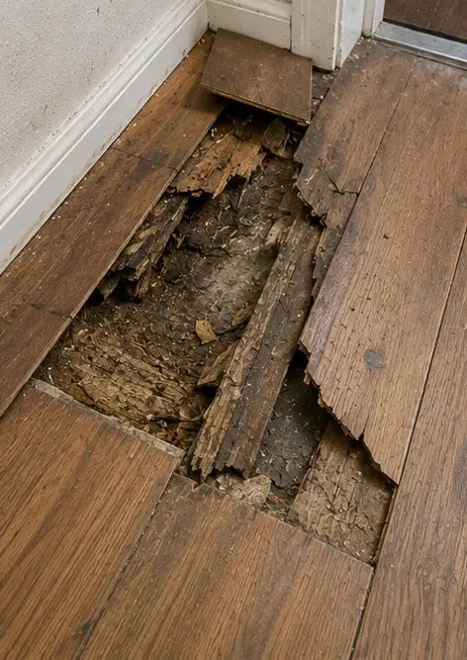
Foto №10 Plafondschade geïdentificeerd en geregistreerd | 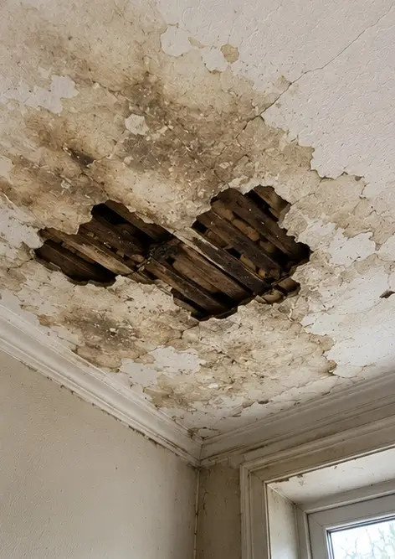
Foto №11 Schade door lekkage in leidingen gedocumenteerd | 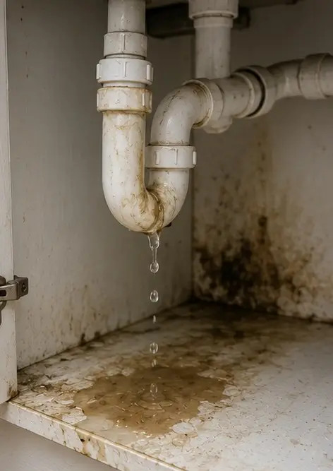
Foto №12 Schade aan elektrisch systeem geregistreerd tijdens inspectie | 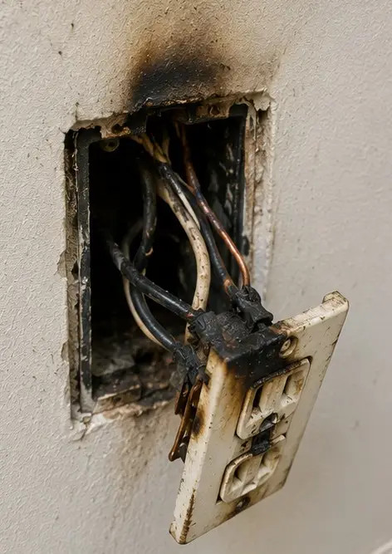
Foto №13 Detail van constructieve schade gedocumenteerd voor beoordeling | 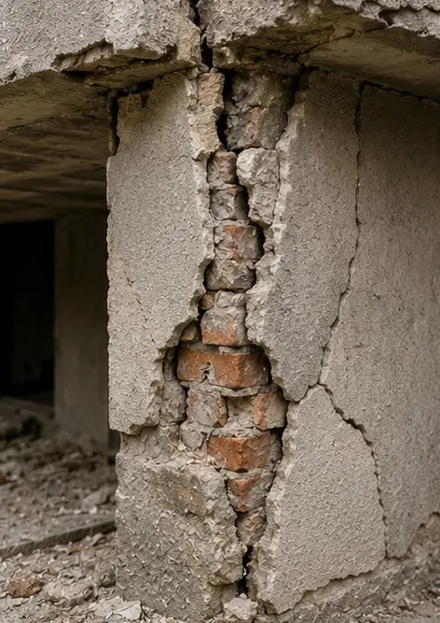
Foto №14 Detailfoto van vastgestelde schade als bewijs | 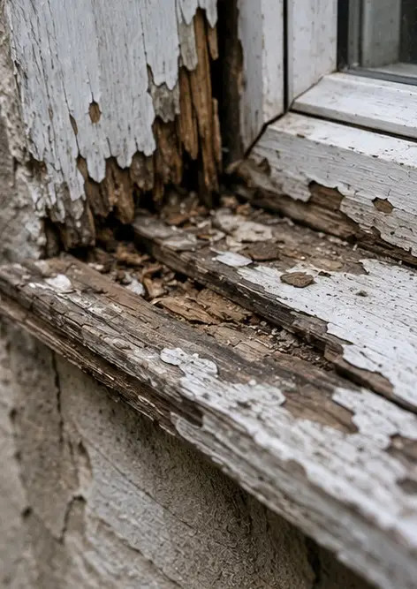
Foto №15 Overzicht van meerdere schadelocaties | 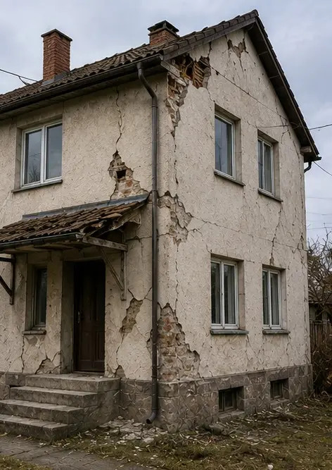
Foto №16 Eindoverzichtsfoto van de schade-inspectie | 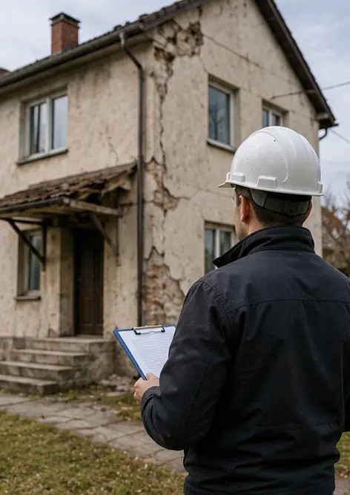

Maak uw eigen fotorapport online

Gebruik Photo Reports om gestructureerde PDF- en Word-fotorapporten te maken met lay-outs, bijschriften en exporttools.

• Automatische pagina-indelingen
• PDF- en DOCX-export
• Bijschriften en opmerkingen bij foto's
• Voor-en-na-rapporten
• Inspectie- en onderhoudsrapporten
https://photo-reports.online

